# EDUCAÇÃO A DISTÂNCIA

**SUMÁRIO**

Capítulo 4 – EDUCAÇÃO A DISTÂNCIA 1

4.1 TRAJETÓRIA 3

4.2 LEGISLAÇÃO 5

4.3 ESTRUTURA E ABRANGÊNCIA GEOGRÁFICA 8

4.3.1 Centro de Referência em Formação e Educação a Distância 9

4.3.2 Núcleos de Educação a Distância - NEADs 9

4.3.3 Polos de EaD 10

4.3.3.1 Perfil do corpo docente e dos tutores da Educação a Distância 15

4.4 INSTITUCIONALIZAÇÃO 16

4.5 DIRETRIZES E CONCEITOS 18

4.6 MODELOS PEDAGÓGICOS 21

4.6.1 Ofertas próprias por meio dos NEADs 21

4.6.2 Ofertas com fomento externo 22

4.6.3 Ofertas de cursos online abertos e massivos 22

**Comissão Temática de Educação a Distância**

MARCO ANTÔNIO NEIVA KOSLOSKY - Diretor do Centro de Referência em Formação e Educação a Distância (Cerfead) - Presidente

MARIA DA GLÓRIA SILVA E SILVA - Coordenadora de Articulação da Educação a Distância

MARIA LEDA COSTA SILVEIRA - Coordenadoria de Articulação da Educação a Distância

BARBARA EMANUELE DE ANDRADE NERI - Coordenadoria de Articulação da Educação a Distância

CLEVERSON TABAJARA VIANNA - Departamento Acadêmico de Gestão do Conhecimento e Tecnologias Computacionais do Câmpus Florianópolis

BRUNO PANERAI VELLOSO - Departamento Acadêmico de Gestão do Conhecimento e Tecnologias Computacionais do Câmpus Florianópolis

## TRAJETÓRIA

A Educação a Distância (EaD) caracteriza-se como modalidade educativa na qual a mediação didático-pedagógica nos processos de ensino e aprendizagem ocorre com a utilização de meios e tecnologias de informação e comunicação, com estudantes e professores desenvolvendo atividades educativas em espaços e/ou tempos diversos.

Na instituição, a EaD teve o seu início em 1999, ainda na Escola Técnica Federal de Santa Catarina (ETFSC), em sua unidade de São José, com a oferta do curso básico em Refrigeração, caracterizado pelo envio pelos correios de material didático para os estudantes. Com a disseminação das tecnologias de informação e comunicação, em 2006, já como Centro Federal de Educação Tecnológica de Santa Catarina (CEFET-SC), lançou o Curso Técnico em Eletrotécnica, em parceria com a ELETROSUL, qualificando os empregados em barragens de Santa Catarina, ofertado pela unidade Florianópolis.

No mesmo ano, participou do primeiro edital do Programa Universidade Aberta do Brasil (UAB) lançado pela extinta Secretaria de Educação a Distância - SEED/MEC, ofertando entre 2007 e 2011, o Curso Superior de Tecnologia em Gestão Pública, nos estados de São Paulo, Paraná e Rio Grande do Sul, utilizando pela primeira vez os recursos de videoconferência, que permitiram a interação síncrona entre todos os envolvidos, com aulas transmitidas ao vivo de Florianópolis.

Através do programa Universidade Aberta do Brasil, em 2009, a instituição, já transformada em Instituto Federal de Educação, Ciência e Tecnologia de Santa Catarina (IFSC), realizou o curso de Aperfeiçoamento em Educação de Jovens e Adultos na Diversidade, em parceria com a Secretaria de Educação Continuada, Alfabetização de Jovens e Adultos, Diversidade e Inclusão - SECADI/MEC, no estado de Santa Catarina. O curso passou a ser ofertado como pós-graduação em 2012.

Neste período, o IFSC aderiu ao programa Rede e-Tec Brasil, com a finalidade de desenvolver, ampliar e democratizar o acesso à educação profissional e tecnológica, pela oferta de um Curso Técnico em Informática para Internet, com o uso de laboratório móvel para o desenvolvimento das atividades práticas.

Desde 2010, o IFSC oferta outras graduações e pós-graduações *lato sensu* com fomento externo, nas áreas de Gestão Pública, Gestão em Saúde e Ensino de Ciências, em vários polos de apoio presencial no estado.

Ao longo desses anos, a estrutura administrativa para suporte a essas atividades iniciou como uma Coordenação de Educação a Distância em 2006 ainda no CEFET-SC, passando a Departamento de Educação a Distância em 2009, quando da transformação em Instituto Federal.

Em 2014 foi criado o Centro de Referência em Formação e Educação a Distância (CERFEAD), vinculado à Pró-reitoria de Ensino, visando fomentar a institucionalização e expansão da EaD no IFSC, realizando assessoria técnica e pedagógica na implantação dos Núcleos de Educação a Distância (NEADs) e promovendo a capacitação para oferta de cursos presenciais com unidades curriculares a distância.

Além de vários cursos de Formação Inicial e Continuada (FICs), foram implantadas três Especializações nas áreas de Gestão Pública na Educação Profissional, Docência para Educação Profissional e Tecnologia para Educação Profissional, todas com quadro de pessoal e recursos próprios.

Em 2016, o IFSC recebeu conceito 4 (quatro) na primeira avaliação institucional externa, referente ao [processo de recredenciamento da Educação a Distância (EaD)](https://linkdigital.ifsc.edu.br/2016/06/03/ifsc-passa-por-processo-de-recredenciamento-da-ead/) em razão da transformação em Instituto Federal no ano de 2009, sendo esta uma exigência legal do Sistema Nacional de Avaliação da Educação Superior.

A Portaria MEC n° 713/2021 consolidou o entendimento que os Centros de Referência, quando vinculados à Reitoria, se destinavam ao desenvolvimento de planos, programas e projetos relacionados à educação profissional e tecnológica, sem oferta de cursos e, portanto, sem quadros docente e discente. Neste contexto, o CONSUP deliberou pela readequação do CERFEAD, com a transferência das ofertas educacionais para os câmpus do IFSC.

A manutenção do CERFEAD ligado à Pró-Reitoria de Ensino possibilitou a continuidade do desenvolvimento das políticas sistêmicas de formação e de Educação a Distância, levando ao fortalecimento dos NEADs e à atuação em rede dos seus profissionais da educação.

Como resultado dessas ações o IFSC tem previsto expandir as ofertas educacionais na modalidade EaD em 2021 para 25 ofertas, correspondentes a mais de 3000 novas vagas, a partir de 2025.

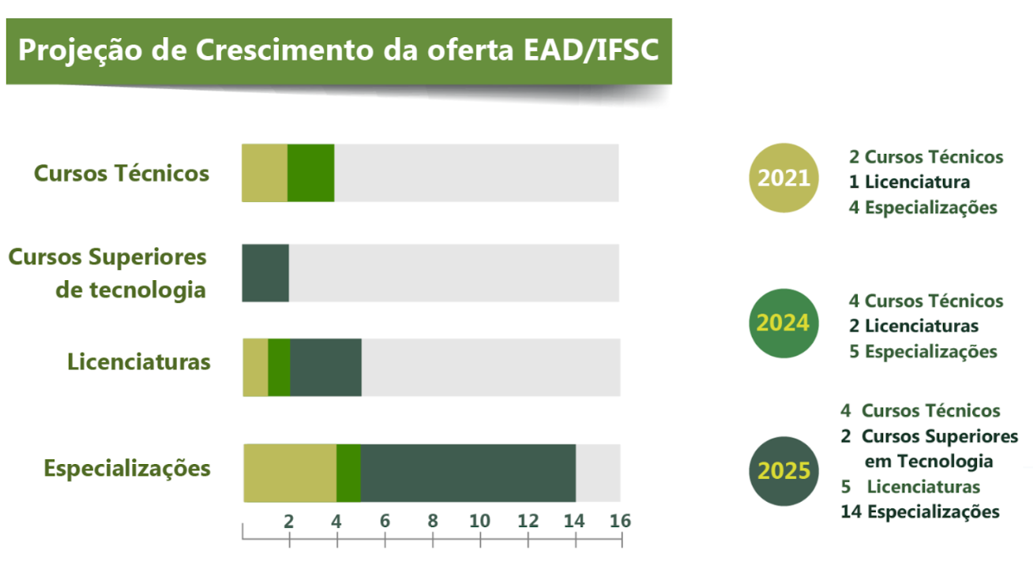

**Figura 4.1.** Projeção de Crescimento da oferta EaD/IFSC

## LEGISLAÇÃO

No Brasil, as bases legais para a modalidade de Educação a Distância foram estabelecidas pela Lei de Diretrizes e Bases da Educação Nacional (Lei n° 9.394/96). As principais normativas que regulam a oferta de cursos na modalidade EaD em âmbito nacional são o Decreto nº 12.456/2025, a Portaria MEC nº 378/2025 e a Resolução CNE nº 1/2016.

* [Decreto nº 12.456, de 19 de maio de 2025](https://www.in.gov.br/en/web/dou/-/decreto-n-12.456-de-19-de-maio-de-2025-630398639), regulamenta o art. 80 da Lei nº 9.394/1996, no que trata da EaD, dispõe sobre a oferta de educação a distância por instituições de educação superior em cursos de graduação e altera o Decreto nº 9.235, de 15 de dezembro de 2017, que dispõe sobre o exercício das funções de regulação, supervisão e avaliação das instituições de educação superior e dos cursos superiores de graduação e de pós-graduação no sistema federal de ensino;
* [Portaria MEC nº 378, de 19 de maio de 2025](http://www.in.gov.br/web/dou/-/portaria-mec-n-378-de-19-de-maio-de-2025-630395302), dispõe sobre os formatos de oferta dos cursos superiores de graduação.
* [Resolução CNE](http://portal.mec.gov.br/index.php?option=com_docman&view=download&alias=35541-res-cne-ces-001-14032016-pdf&category_slug=marco-2016-pdf&Itemid=30192) Nº [1/2016, estabelece Diretrizes e Normas Nacionais para a Oferta de Programas e Cursos de Educação Superior na Modalidade a Distância.](http://portal.mec.gov.br/index.php?option=com_docman&view=download&alias=35541-res-cne-ces-001-14032016-pdf&category_slug=marco-2016-pdf&Itemid=30192)
* [Referenciais de qualidade de cursos de graduação com oferta a distância](https://www.gov.br/mec/pt-br/politica-regulacao-supervisao-educacao-superior/ead/documentos/referenciais_qualidade.pdf), publicação da SERES/MEC componente do Marco Regulatório.
* Portaria MEC nº 943/2018, trata do recredenciamento do IFSC para a oferta de cursos na modalidade a distância.

Importa ainda destacar as Diretrizes Curriculares Nacionais para a Educação Profissional e Tecnológica, para a formação inicial de professores para a educação básica e para a pós-graduação *lato e stricto sensu* que trazem orientações para a oferta de educação a distância em cada tipo de curso.

* Resolução CNE/CP nº 1/2018, estabelece diretrizes e normas para a oferta dos cursos de pós-graduação *lato sensu,* denominados cursos de especialização, no âmbito do Sistema Federal de Educação Superior, conforme prevê o Art. 39, § 3º, da Lei nº 9.394/1996.
* Portaria MEC nº 90/2019, dispõe sobre os programas de pós-graduação stricto sensu na modalidade de educação a distância.
* Resolução CNE/CEB nº 2/2020, aprova a quarta edição do Catálogo Nacional de Cursos Técnicos.
* Resolução CNE/CP nº 1/2021, define as Diretrizes Curriculares Nacionais Gerais para a Educação Profissional e Tecnológica, em especial o Capítulo XII, que trata da modalidade de Educação a Distância.
* Resolução CNE/CP nº 4/2024, dispõe sobre as Diretrizes Curriculares Nacionais para a Formação Inicial em Nível Superior de Profissionais do Magistério da Educação Escolar Básica (cursos de licenciatura, cursos de formação pedagógica para graduados não licenciados e cursos de segunda licenciatura).
* Portaria MEC nº 514/2024, aprova a 4ª edição do Catálogo Nacional de Cursos Superiores de Tecnologia - CNCST e a incorporação de Áreas Tecnológicas aos Eixos Tecnológicos do CNCST e do Catálogo Nacional de Cursos Técnicos - CNCT.

As normativas internas relacionados à Educação a Distância no IFSC são:

* Resolução Consup [nº](https://sig.ifsc.edu.br/sigrh/downloadArquivo?idArquivo=2623510&key=6e3ddae8a0225531e073be57fb078ab5) 22/2013, cria os Núcleos de Educação a Distância (NEADs);
* Resolução Consup [nº 031/2022](https://sig.ifsc.edu.br/sigrh/downloadArquivo?idArquivo=2623510&key=6e3ddae8a0225531e073be57fb078ab5), altera, *ad referendum*, o Regimento Geral do IFSC, adequando o CERFEAD à Portaria MEC nº 713/2021.
* Resolução CEPE/IFSC nº 72/2020, trata das diretrizes para a oferta de cursos e componentes curriculares na modalidade a distância no âmbito do Instituto Federal de Santa Catarina.
* Resolução CEPE/IFSC nº 80, de 05 de outubro de 2023, altera o art. 5º da Resolução CEPE/IFSC nº 72, de 22 de outubro de 2020, vedando a oferta de carga horária na modalidade EaD em cursos técnicos integrados, mantendo essa possibilidade apenas para os cursos técnicos subsequentes.
* Instrução Normativa nº 05/2024, dispõe sobre o uso da plataforma Moodle Institucional e estabelece a Comissão Permanente de Suporte do Instituto Federal de Educação, Ciência e Tecnologia de Santa Catarina.

A Educação de Jovens e Adultos na modalidade Educação Profissional - EJA/PROEJA, sendo integrada ao Ensino Fundamental ou ao Ensino Médio, não é ofertada na modalidade de Educação a Distância no IFSC e será objeto de resolução específica. Cursos voltados exclusivamente à qualificação profissional, por sua vez, poderão ser ofertados na modalidade EaD, não havendo legislação específica que regulamente este tipo de oferta.

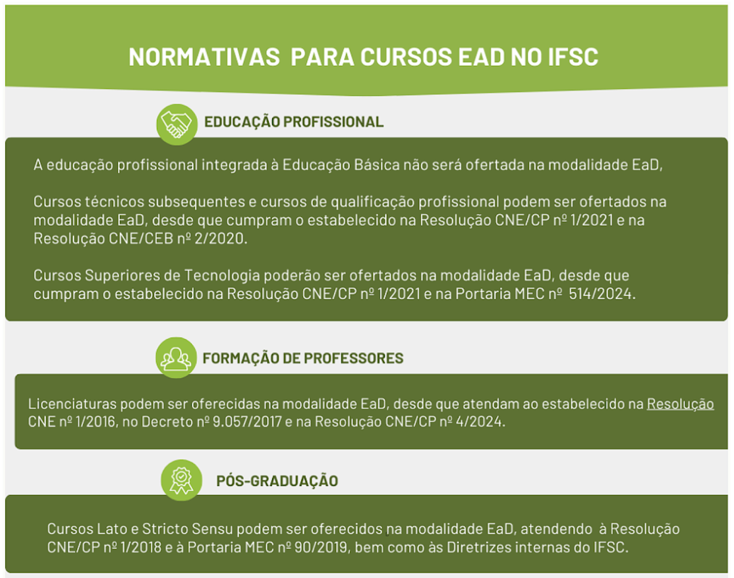

**Figura 4.2**. Normativas para cursos EAD/IFSC.

## ESTRUTURA E ABRANGÊNCIA GEOGRÁFICA

A estrutura da EaD no IFSC é composta pelo Centro de Referência em Formação e Educação a Distância - CERFEAD e pelos Núcleos de Educação a Distância - NEADs, que funcionam como coordenadorias nos câmpus. Além dessas estruturas, em ofertas com fomento externo por meio do programa Universidade Aberta do Brasil, conta-se com os polos de apoio presencial credenciados pela CAPES em convênio com unidades mantenedoras.

### Centro de Referência em Formação e Educação a Distância

O CERFEAD é uma Diretoria da Pró-Reitoria de Ensino que tem como finalidade, de acordo com a Resolução Consup nº 31/2022, entre outras atribuições:

I. Promover a integração sistêmica com os câmpus, visando a consolidação das políticas institucionais de educação a distância, democratizando o acesso à educação, à informação, ao conhecimento e à interiorização da oferta de vagas;

II. Coordenar o Comitê Gestor de Formação com o objetivo de conceber, planejar e implementar as demandas de formações institucionais;

III. Fomentar as ações de apoio aos Núcleos de Educação a Distância nas ofertas de cursos.

### Núcleos de Educação a Distância - NEADs

Criados pelo Conselho Superior a partir de 2013, os Núcleos de Educação a Distância são espaços destinados ao desenvolvimento de atividades pedagógicas e administrativas relativas à oferta dos cursos a distância em cada câmpus.

Conforme a Resolução Consup nº 22/2013, os NEADs estão vinculados aos Departamentos ou Diretorias de Ensino, Pesquisa e Extensão dos câmpus e devem atuar de forma integrada com o CERFEAD para o alcance das finalidades dos Institutos Federais, definidas na Lei n° 11.892/2008 e em consonância com a legislação da EaD em vigor.

A implantação dos núcleos foi precedida de uma avaliação de sua infraestrutura física, tecnológica e de pessoal, realizada por comissão interna do IFSC, que utilizou um instrumento contendo critérios avaliativos sobre o espaço físico, os recursos tecnológicos e humanos disponibilizados para a oferta de cursos na modalidade a distância. Com a habilitação dos NEADs de Jaraguá do Sul - Rau, São José e São Lourenço do Oeste, a partir de 2022 todos os câmpus estão devidamente regularizados.

O Quadro 4.1 apresenta as Resoluções do Consup que aprovaram o credenciamento dos NEADs nos câmpus.

**Quadro 4.1.** Núcleos de Educação a Distância do IFSC (NEADs).

|  |  |  |
| --- | --- | --- |
| **nº** | **Câmpus** | **Data de credenciamento pelo Consup** |
| 1 | Criciúma | 6 de dezembro de 2013 (resolução 48/2013) |
| 2 | Lages | 6 de dezembro de 2013 (resolução 48/2013) |
| 3 | Palhoça Bilíngue | 6 de dezembro de 2013 (resolução 48/2013) |
| 4 | Canoinhas | 18 de fevereiro de 2014 (resolução 02/2014) |
| 5 | Gaspar | 18 de fevereiro de 2014 (resolução 02/2014) |
| 6 | São Miguel do Oeste | 18 de fevereiro de 2014 (resolução 02/2014) |
| 7 | Araranguá | 30 de junho de 2014 (resolução 25/2014) |
| 8 | Caçador | 30 de junho de 2014 (resolução 25/2014) |
| 9 | Chapecó | 30 de junho de 2014 (resolução 25/2014) |
| 10 | Florianópolis | 30 de junho de 2014 (resolução 25/2014) |
| 11 | Garopaba | 30 de junho de 2014 (resolução 25/2014) |
| 12 | Itajaí | 30 de junho de 2014 (resolução 25/2014) |
| 13 | Jaraguá do Sul-Centro | 30 de junho de 2014 (resolução 25/2014) |
| 14 | Joinville | 30 de junho de 2014 (resolução 25/2014) |
| 15 | Xanxerê | 30 de junho de 2014 (resolução 25/2014) |
| 16 | Tubarão | 02 de outubro de 2014 (resolução 34/2014) |
| 17 | Florianópolis-Continente | 23 de setembro de 2015 (resolução 33/2015) |
| 18 | São Carlos | 31 de julho de 2017 (resolução 16/2017) |
| 19 | Urupema | 01 de outubro de 2018 (resolução 42/2018) |
| 20 | Jaraguá do Sul - RAU | 24 de maio de 2022 (resolução 23/2022) |
| 21 | São José | 24 de maio de 2022 (resolução 24/2022) |
| 22 | São Lourenço do Oeste | 30 de maio de 2023 (resolução 18/2023) |

Os NEADs são fundamentais para apoiar as ofertas do câmpus ao qual estão vinculados, como também articular as condições necessárias para o recebimento de cursos na modalidade a distância de outros câmpus e/ou instituições. O NEAD é estruturado de acordo com a proposta pedagógica de cada câmpus, devendo oferecer uma infraestrutura física, de pessoal e tecnológica para o seu funcionamento, podendo ser compartilhada com outros cursos e modalidades de ensino.

### Polos de EaD

Além de manter um NEAD em cada câmpus, o IFSC conta com 24 polos credenciados pela CAPES para a oferta de cursos com fomento no âmbito do Programa da Universidade Aberta do Brasil (UAB). Desde 2024, dois deles passaram a ser mantidos pelo IFSC como polos associados, nas estruturas dos câmpus Chapecó e São Miguel do Oeste.

Para ofertar cursos superiores na modalidade EaD pelo Programa UAB, o IFSC participa de chamadas para articulação publicadas pela CAPES periodicamente. As propostas do IFSC aprovadas recebem fomento para a sua oferta nos polos credenciados de Santa Catarina. O Quadro 4.2 lista os polos de apoio presencial em Santa Catarina nos quais o IFSC pode ofertar cursos pela Universidade Aberta do Brasil.

**Quadro 4.2**. Polos da Universidade Aberta do Brasil (UAB) credenciados pela CAPES com ofertas do IFSC autorizadas para ingresso.

|  |  |  |
| --- | --- | --- |
| **nº** | **Polo** | **Mantenedora** |
| 1 | Araranguá - SC | Prefeitura Municipal de Araranguá |
| 2 | Balneário Barra do Sul - SC | Prefeitura Municipal de Barra do Sul |
| 3 | Braço do Norte - SC | Prefeitura Municipal do Braço do Norte |
| 4 | Canelinha - SC | Prefeitura Municipal de Canelinha |
| 5 | Canoinhas - SC | Prefeitura Municipal de Canoinhas |
| 6 | Chapecó - SC | Instituto Federal de Santa Catarina |
| 7 | Concórdia - SC | Instituto Federal Catarinense |
| 8 | Criciúma - SC | Prefeitura Municipal de Criciúma |
| 9 | Florianópolis - SC | Prefeitura Municipal de Florianópolis |
| 10 | Indaial - SC | Prefeitura Municipal de Indaial |
| 11 | Itaiópolis - SC | Prefeitura Municipal de Itaiópolis |
| 12 | Itapema - SC | Prefeitura Municipal de Itapema |
| 13 | Jaraguá do Sul - SC | Prefeitura Municipal de Jaraguá do Sul |
| 14 | Joinville - SC | Prefeitura Municipal de Joinville |
| 15 | Lages - SC | Prefeitura Municipal de Lages |
| 16 | Laguna - SC | Prefeitura Municipal de Laguna |
| 17 | Otacílio Costa - SC | Prefeitura Municipal de Otacílio Costa |
| 18 | Palhoça - SC | Prefeitura Municipal de Palhoça |
| 19 | Palmitos - SC | Prefeitura Municipal de Palmitos |
| 20 | Ponte Serrada - SC | Prefeitura Municipal de Ponte Serrada |
| 21 | Pouso Redondo - SC | Prefeitura Municipal de Pouso Redondo |
| 22 | São José - SC | Prefeitura Municipal de São José |
| 23 | São Miguel do Oeste - SC | Instituto Federal de Santa Catarina |
| 24 | Tubarão - SC | Prefeitura Municipal de Tubarão |

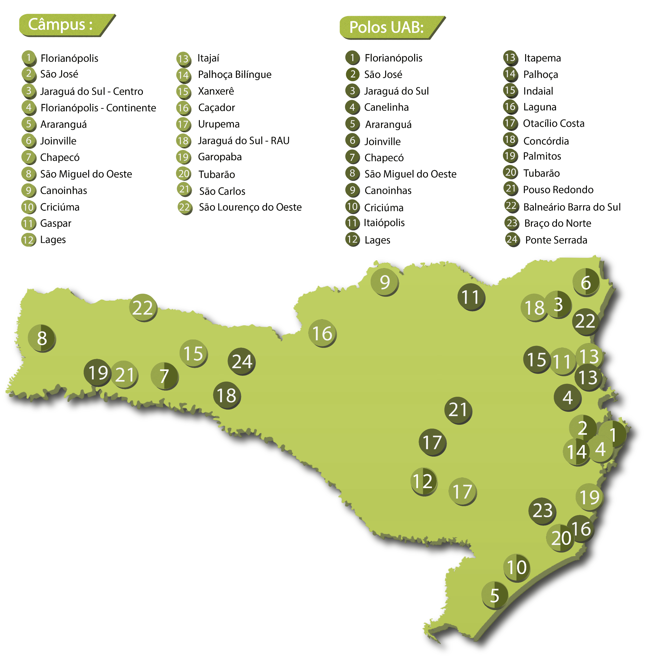

**Figura 4.3**. Núcleos de Educação a Distância (NEADs) e Polos UAB.

Através da articulação entre seus diversos câmpus, o IFSC ofertará mais de 3.000 novas vagas, com recursos da CAPES/UAB, em 16 cursos superiores de tecnologia, licenciaturas e especializações, com foco na formação de professores e agentes públicos, na vigência do PDI 2025-2029 (Figura 4.4.)

Os cursos serão ofertados em 25 municípios de Santa Catarina, sendo que em 16 deles não há câmpus do IFSC: Araranguá, Barra do Sul, Blumenau, Braço do Norte, Canelinha, Canoinhas, Chapecó, Concórdia, Criciúma, Florianópolis, Indaial, Itaiópolis, Itapema, Jaraguá do Sul, Joinville, Lages, Laguna, Otacílio Costa, Palhoça, Palmitos, Ponte Serrada, Pouso Redondo, São José, Tubarão e São Miguel do Oeste.

* nos Cursos Superiores de Tecnologia serão ofertadas vagas em Gestão da Tecnologia da Informação e Gestão Pública;
* nas Licenciaturas serão ofertadas vagas em Matemática, Língua Portuguesa e Português como Língua Adicional, Ciências Biológicas, Pedagogia Bilíngue (Libras-Português) e Letras Português-Inglês;
* nas Especializações serão ofertadas vagas em Gestão Escolar, Docência na EPT, Gestão na EPT, Educação a Distância na EPT, Educação Profissional Integrada à Educação Básica EJA, Ensino de Ciências, Gestão de Riscos e Desastres, Educação para as Relações Étnico-Raciais e Educação em Direitos Humanos.

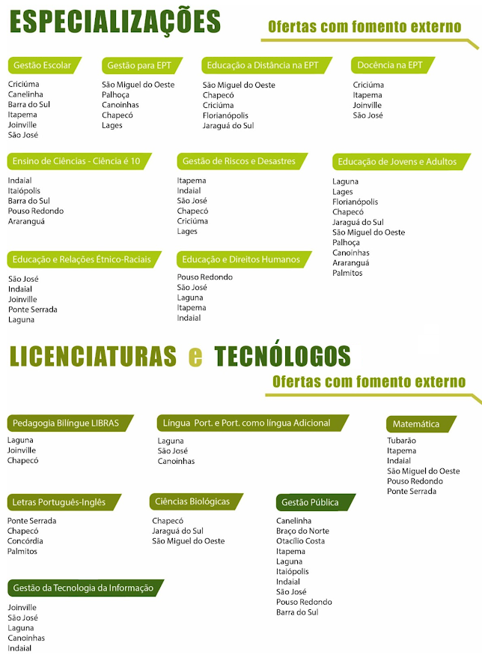

**Figura 4.4.** Polos com ofertas resultantes de fomento externo 2025-2029.

#### 4.3.3.1 Perfil do corpo docente e dos tutores da Educação a Distância

As normativas da CAPES exigem titulações e experiências para os profissionais atuantes nos cursos na modalidade a distância, com fomento externo, com a possibilidade de percepção de bolsa. A seleção dos candidatos é feita exclusivamente através de editais públicos, com atribuições, prazos e condições de contratação especificados. São as seguintes as atribuições e exigências:

* Professor Formador I: atuação em atividades típicas de ensino, participantes de projetos de pesquisa e de desenvolvimento de metodologias de ensino na área de formação inicial e continuada de professores de educação básica no âmbito do Sistema UAB. Exige-se experiência de 03 (três) anos no magistério superior;
* Professor Formador II: atuação em atividades típicas de ensino, de desenvolvimento de projetos e de pesquisa, relacionadas aos cursos e programas implantados no âmbito do Sistema UAB. Exige-se formação mínima em nível superior e experiência de 1 (um) ano no magistério superior;
* Tutor: atuação em atividades típicas de tutoria desenvolvidas no âmbito do Sistema UAB. Exige-se formação de nível superior e experiência mínima de 1 (um) ano no magistério do ensino básico ou superior;
* Professor Conteudista I: atuação em atividades de elaboração de material didático, de desenvolvimento de projetos e de pesquisa, relacionadas aos cursos e programas implantados no âmbito do Sistema UAB. Exige-se experiência de 3 (três) anos no magistério superior;
* Professor Conteudista II: atuação em atividades de elaboração de material didático, de desenvolvimento de projetos e de pesquisa, relacionadas aos cursos e programas implantados no âmbito do Sistema UAB. Exige-se formação mínima em nível superior e experiência de 1 (um) ano no magistério;
* Coordenadoria de Polo: atuação em atividades de coordenação e supervisão de infraestrutura do polo, que deve ser disponibilizada em perfeitas condições de uso para viabilizar as atividades. Exige-se a condição de discente da Educação Básica com, no mínimo, 1 (um) ano de experiência no magistério e formação de nível superior;
* Coordenadoria de Tutoria I: atuação em atividades de coordenação de tutores dos cursos implantados no âmbito do Sistema UAB e no desenvolvimento de projetos de pesquisa relacionados aos cursos. Exige-se experiência de 3 (três) anos no magistério superior;
* Coordenadoria de Tutoria II: atuação em atividades de coordenação de tutores dos cursos implantados no âmbito do Sistema UAB e no desenvolvimento de projetos de pesquisa relacionados aos cursos. Exige-se formação mínima em nível superior e experiência de 1 (um) ano no magistério;
* Coordenadoria de Curso I: atuação em atividades de coordenação dos cursos implantados no âmbito do Sistema UAB e no desenvolvimento de projetos de pesquisa relacionados aos cursos. Exige-se experiência de 3 (três) anos no magistério superior;
* Coordenadoria de Curso II: atuação em atividades de coordenação dos cursos implantados no âmbito do Sistema UAB e no desenvolvimento de projetos de pesquisa relacionados aos cursos. Exige-se formação mínima em nível superior e experiência de 1 (um) ano no magistério.

## 4.4 INSTITUCIONALIZAÇÃO

A institucionalização da Educação a Distância é uma condição indispensável para garantir a sua perenidade. O processo envolve a criação de estruturas formais e regulamentações que sustentem o seu funcionamento eficiente e contínuo, mantendo a qualidade e a consistência para o seu desenvolvimento. A formalização contribui para o reconhecimento da modalidade, acesso a recursos, financiamentos e suporte técnico essenciais para sua sustentabilidade, de acordo com Mill e Veloso (2021)[1] .

A oficialização e o estabelecimento de padrões de qualidade asseguram a avaliação constante e o desenvolvimento das práticas. Dessa forma, a institucionalização não só legitima a EaD, mas também promove seu crescimento e evolução contínua dentro do sistema educacional.

Para que a EaD possa ser considerada institucionalizada, é preciso transformá-la “em parte” do contexto institucional, assim como nos cursos presenciais, e não “à parte” dele, segundo Lima e Cruz (2022)[2]. Dentre as dimensões da institucionalização da EaD é possível citar o planejamento, a organização, a infraestrutura, o pessoal e os serviços ao estudante.

No âmbito da rede federal de Educação Profissional e Tecnológica o desafio da institucionalização passa pela atualização do arcabouço legal, alocação de recursos orçamentários e destinação de quadro de pessoal da carreira TAE específicos para a modalidade, visando a oferta de cursos com recursos próprios, desvinculados dos programas de fomento.

Quatro grandes objetivos se delineiam para a EaD no IFSC:

* formação continuada de professores e técnicos-administrativos da educação;
* estabelecimento de condições objetivas para que todos os câmpus possam ofertar cursos na modalidade a distância;
* consolidação de ofertas educativas com a participação do corpo docente dos vários câmpus;
* políticas de acesso, permanência e êxito específicas para os alunos da modalidade.

Várias ações têm sido desenvolvidas no CERFEAD através do Departamento de Formação e Práticas Educativas e pela Coordenação de Articulação da Educação a Distância IFSC visando a institucionalização da modalidade. Além de um amplo programa de formação pedagógica alinhado ao PPI e um ciclo específico focado na EaD, está em curso um edital, com recursos próprios, para o fomento, desenvolvimento e implantação de novas vagas em Cursos Técnicos Subsequentes e Licenciaturas. Os recursos serão destinados ao fortalecimento dos NEADs e ao desenvolvimento de materiais didáticos, infraestrutura tecnológica e capacitação de equipes multidisciplinares, com o apoio e assessoramento na elaboração de Projetos Pedagógicos de Curso.

A consolidação da modalidade EaD deverá respeitar as diferentes estruturas organizacionais dos câmpus do IFSC, garantindo mecanismos de apoio técnico e compartilhamento de recursos, especialmente em câmpus avançados ou com estrutura reduzida, reforçando a sustentabilidade da modalidade e evitando a concentração das oportunidades em regiões mais estruturadas.

Todas essas ações são importantes para a consolidação e expansão de uma modalidade que permite a interiorização da educação e diversidade de ofertas formativas, como também responde à demanda por formatos mais flexíveis, em consonância com as necessidades dos tempos atuais e o desejo dos estudantes.

## 4.5 DIRETRIZES E CONCEITOS

A partir dos pressupostos de concepção dos institutos federais e em alinhamento com a missão e objetivos específicos do IFSC, entende-se que a integração entre ciência, tecnologia e educação, incorporada à dimensão do trabalho, deve culminar nas práticas acadêmicas nas áreas de ensino, pesquisa e extensão, permeando os diferentes processos e práxis dos sujeitos envolvidos, visando à sua autonomia e à transformação social em todas as modalidades educacionais.

Tendo em vista que a EaD implica em um processo de ensino e aprendizagem complexo, interativo, com ênfase na construção e socialização do conhecimento, por meio do trabalho colaborativo e cooperativo, os cursos na modalidade desenvolvidos no IFSC devem apresentar em sua organização didático-pedagógica:

* Material didático adequado, respeitando a linguagem dialógica que caracteriza a EaD;
* Uso de estratégias adequadas de interação mediadas por tecnologias e que contemplem as especificidades de comunicação dos alunos (texto, áudio ou visuoespacial);
* Produção e organização no Ambiente Virtual de Ensino e Aprendizagem (AVEA) dos materiais e das atividades de estudo e avaliativas (presenciais e virtuais), realizados anteriormente ao início da oferta.

Em todos os modelos que sejam aplicados na oferta de cursos na modalidade a distância, é necessário contemplar os seguintes procedimentos:

1. Metodologia:
   1. Informar em qual plataforma o curso será ofertado: as atividades a distância devem usar a plataforma moodle institucional ou disponibilizada pelo MEC.
   2. Informar as atividades síncronas: período em que acontecerão as atividades presenciais e qual o suporte tecnológico que será utilizado: *chat*, webconferência para interação professor/aluno e, também, encontros e/ou atividades presenciais.
   3. Informar as atividades assíncronas: fóruns de discussão, questionários objetivos e/ou dissertativos, enquetes, *wiki*, glossário, estudo de caso, portfólio, mapas conceituais, mídias visuais ou auditivas, midiateca, entre outros.
   4. Informar sobre os materiais de estudos disponibilizados: materiais didáticos textuais na forma de *e-books* ou livros interativos, vídeos, simuladores e materiais complementares.
2. Interação entre estudantes, professores e equipe pedagógica:

O mecanismo de interação é composto pelas Tecnologias Educacionais Digitais (TED) e os respectivos procedimentos e as formas de utilização que caracterizam a dinâmica da comunicação e da interação entre os sujeitos envolvidos nos processos acadêmicos e de ensino e aprendizagem. As TEDs são constituídas por diferentes mídias e suportes tecnológicos, possibilitando interações síncronas e assíncronas entre a equipe docente e os estudantes ao longo do desenvolvimento do curso e/ou da unidade curricular. Os mecanismos de interação selecionados devem promover um processo comunicacional colaborativo, independente do distanciamento físico entre professores e alunos.

1. Procedimentos avaliativos:

A avaliação será realizada como parte integrante do processo educativo e acontecerá ao longo do curso ou unidade curricular, podendo ser realizadas atividades avaliativas online e também presenciais. Para definir os procedimentos avaliativos é necessário contemplar as seguintes questões:

* Quando e onde realizar a avaliação?
* Como avaliar no ambiente virtual de ensino e aprendizagem?
* Que tipos de instrumentos avaliativos podem ser adotados?
* Quais critérios para correção devem ser adotados?
* Quais os prazos e procedimentos para proporcionar o retorno ao estudante sobre o conteúdo das atividades realizadas?

É indicado que o método de avaliação seja uniformizado entre as unidades curriculares dos cursos na modalidade EaD, estabelecendo padrões, sem com isso limitar a autonomia dos professores no processo educacional. Desta forma, é importante que cada curso defina previamente a quantidade e as características das atividades que devem compor a avaliação dos estudantes como provas, seminários e trabalhos obrigatórios e complementares.

1. Avaliação das unidades curriculares pelos discentes:

É recomendado que todas unidades curriculares contenham instrumentos de avaliação pelos discentes, que possam contribuir para o desenvolvimento do projeto pedagógico do curso, do material didático e da interação entre professores e estudantes, entre outras dimensões estabelecidas institucionalmente.

É necessário ressaltar que a educação na modalidade a distância necessita de uma equipe multidisciplinar, especialmente destinada para a produção de materiais didáticos, além dos professores conteudistas e dos professores formadores, para que os materiais apresentem dialogicidade, interatividade e viabilizem uma aprendizagem colaborativa entre os estudantes. No contexto destas ofertas, entende-se como:

* Equipe multidisciplinar: conjunto de profissionais composta de forma não exaustiva por: designer instrucional, designer gráfico, revisor de texto, técnicos em multimídia, pedagogos, técnicos em assuntos educacionais, tradutor e intérprete de Libras.
* Objetos de Ensino e Aprendizagem (OEA): todo recurso didático/pedagógico digital construído e/ou utilizado com um propósito definido dentro do planejamento e execução de um curso a distância. Também são identificados pelos termos: material didático, material didático digital, objeto de aprendizagem, recurso educacional digital e outros. São exemplos de OEAs: e-books, animações, vídeos, jogos digitais, infográficos, recursos multimídia - H5P, entre outros.

Nos cursos ofertados na modalidade a distância, há que serem levados em consideração aspectos sociais, econômicos e tecnológicos no momento da construção do currículo, que necessariamente deverá ser inclusivo e interativo utilizando um ambiente de aprendizagem acolhedor e motivador. A comunicação deverá ser acessível e estimulada pelo uso de diversos canais de comunicação e interação. A organização deverá ser clara, com objetivos e prazos bem definidos, permitindo ao aluno organizar uma rotina de estudo. O cuidado em observar esses aspectos na construção do currículo tem como objetivo mitigar os processos de evasão e promover a permanência e êxito do estudante, possibilitando ao aluno sentir-se pertencente ao curso.

## 4.6 MODELOS PEDAGÓGICOS

Os modelos apresentados a seguir (Modelo P1 e Modelo P2) são destinados à oferta de cursos na modalidade a distância e podem ser utilizados da forma como são descritos ou serem adaptados em consonância com as especificidades do projeto pedagógico de curso e em conformidade com as Resoluções do CEPE.

### 4.6.1 Ofertas próprias por meio dos NEADs

Os modelos de oferta própria por meio dos Neads se aplicam aos cursos de Formação Inicial e Continuada (FIC), aos cursos Técnicos Subsequentes, à Graduação e à Pós-Graduação sem fomento externo, conforme apresentado nos Quadros 4.3 e 4.4.

**Quadro 4.3**. Modelo institucional de oferta de cursos FIC e Pós-Graduação *Lato Sensu.*

|  |  |
| --- | --- |
| **MODELO P1** | |
| **Características** | Podem ser realizados totalmente a distância ou prever, em seus PPCs, atividades presenciais nos Neads. Utilizam principalmente o Ambiente Virtual de Ensino Aprendizagem Moodle, com atividades e avaliações a distância, docência compartilhada, tradução e interpretação em libras, avaliação do curso e do docente pelo discente. |
| **Níveis de curso** | Cursos de Formação Inicial e Continuada  Cursos de Pós-Graduação *Lato Sensu* |
| **Equipe do curso** | Coordenação do NEAD, Docente responsável pela produção e oferta da unidade curricular, equipe multidisciplinar. |
| **Tecnologias utilizadas** | Ambiente virtual de ensino e aprendizagem, Objetos de Ensino e Aprendizagem. |
| **Docência e tutoria** | Realizadas exclusivamente pelos professores do IFSC. |

**Quadro 4.4.** Modelo institucional de oferta de cursos Técnicos e de Graduação.

|  |  |
| --- | --- |
| **MODELO P2** | |
| **Características** | A maior parte das unidades curriculares ocorrem no Ambiente Virtual de Ensino e Aprendizagem Moodle, com atividades presenciais periódicas nos NEADs. |
| **Níveis de curso** | Cursos Técnicos Subsequentes  Cursos de Graduação |
| **Equipe do curso** | Coordenação do NEAD, Docentes responsáveis pela produção e oferta da unidade curricular, equipe multidisciplinar. |
| **Tecnologias utilizadas** | Ambiente virtual de ensino e aprendizagem e ferramentas de webconferência. |
| **Docência e tutoria** | Realizadas exclusivamente pelos professores do IFSC, tanto nas atividades presenciais, quanto nas atividades a distância. |

### 4.6.2 Ofertas com fomento externo

São ofertas realizadas com financiamento do Programa Universidade Aberta do Brasil, com Polos de EaD credenciados pela CAPES, conforme apresentado no Quadro 4.5.

**Quadro 4.5**. Modelo de oferta de educação a distância via UAB (Modelo F1).

|  |  |
| --- | --- |
| **MODELO F1** | |
| **Características** | A maior parte das unidades curriculares ocorrem no Ambiente Virtual de Ensino e Aprendizagem Moodle, com atividades presenciais periódicas nos polos de apoio da CAPES em diversos municípios do Estado de Santa Catarina. |
| **Níveis de curso** | Cursos de graduação  Cursos de Pós-Graduação *Lato Sensu* |
| **Equipe do curso** | Tutores presenciais, tutores a distância, coordenador de polo, coordenador de curso, professor conteudista, professor formador e equipe multidisciplinar. |
| **Tecnologias utilizadas** | Ambiente virtual de ensino e aprendizagem, Objetos de Ensino e Aprendizagem. |
| **Docência e Tutoria** | A docência e tutoria pode ser realizada por professores do IFSC ou colaboradores credenciados por meio de editais públicos. |

### 4.6.3 Ofertas de cursos online abertos e massivos

O modelo apresentado no Quadro 4.6 destina-se a ofertas de cursos na modalidade MOOC nos quais a produção do material didático pode ser oriunda de fomento externo ou não, podendo ser adaptado a qualquer oferta de curso FIC, respeitando as diretrizes para este tipo de oferta.

Os cursos online abertos e massivos ofertados pelo IFSC devem atender aos requisitos:

1. Devem ser autoinstrucionais, de curta duração e com previsão de ingresso contínuo;
2. Devem ser disponibilizados em plataforma própria, conveniada para tal fim, com o MEC;
3. A certificação e as atividades de registro acadêmico devem ser suportadas pela plataforma utilizada;
4. Os cursos devem atender aos requisitos de duração, qualidade e acessibilidade da plataforma utilizada;
5. Devem prever formatos 100% automatizados para as atividades pedagógicas e avaliações.

Nos cursos MOOC a mediação pedagógica se dá exclusivamente por meio dos OEAs disponibilizados no AVEA, desta forma, a atividade de construção destes artefatos representa a totalidade do esforço empregado na oferta.

**Quadro 4.6.** Modelo de oferta de cursos online abertos e massivos (MOOC).

|  |  |
| --- | --- |
| **MODELO M1** | |
| Características | Cursos totalmente on-line utilizando o Ambiente Virtual de Ensino e Aprendizagem (AVEA) indicado pelo MEC para a modalidade MOOC, com atividades e avaliações a distância. |
| Níveis de curso | Cursos de Formação Inicial e Continuada. |
| Equipe do curso | Coordenação do NEAD, professor autor, equipe multidisciplinar. |
| Tecnologias utilizadas | Ambiente virtual de ensino e aprendizagem conveniado pelo MEC, objetos de ensino e aprendizagem. |
| Docência e Tutoria | Os cursos são de caráter autoinstrucional não prevendo a atuação de professores, tutoria ou encontros síncronos em suas ofertas. |

1. MILL, Daniel; VELOSO, Braian. Reflexões sobre a institucionalização da modalidade de Educação a Distância. *In*: MILL, Daniel; SANTIAGO, Glauber (org.). *Luzes sobre a Gestão da Educação a Distância*: uma visão propositiva. São Carlos: SEaD-UFSCar, 2021. p. 95-113.
2. LIMA, Daniela da Costa Brito Pereira; CRUZ, Joseany Rodrigues. Institutionalization of Distance Education in Brazil: from Conceptualization to its Development. Video Journal of Social and Human Research, [S. l.], v. 1, n. 1, p. 49–57, 2022. Disponível em: https://vjshr.uabpt.uema.br/index.php/vjshr/article/view/15. Acesso em: 22 de dezembro de 2022.